Для входа в Корпоративную информационную систему пользователь переходит на страницу авторизации в Корпоративной информационной системе по ссылке: https://depfin70.ru/webtorgi_223/​ (Рисунок 1)
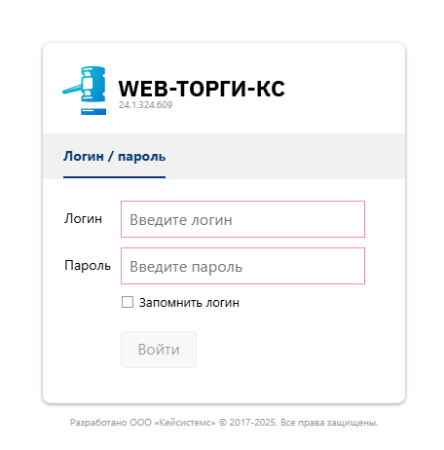
Рисунок 1. Авторизация в КИС

После ввода учетных данных пользователя предоставляется доступ
к автоматизированному рабочему месту (АРМ) Заказчика (Рисунок 2)

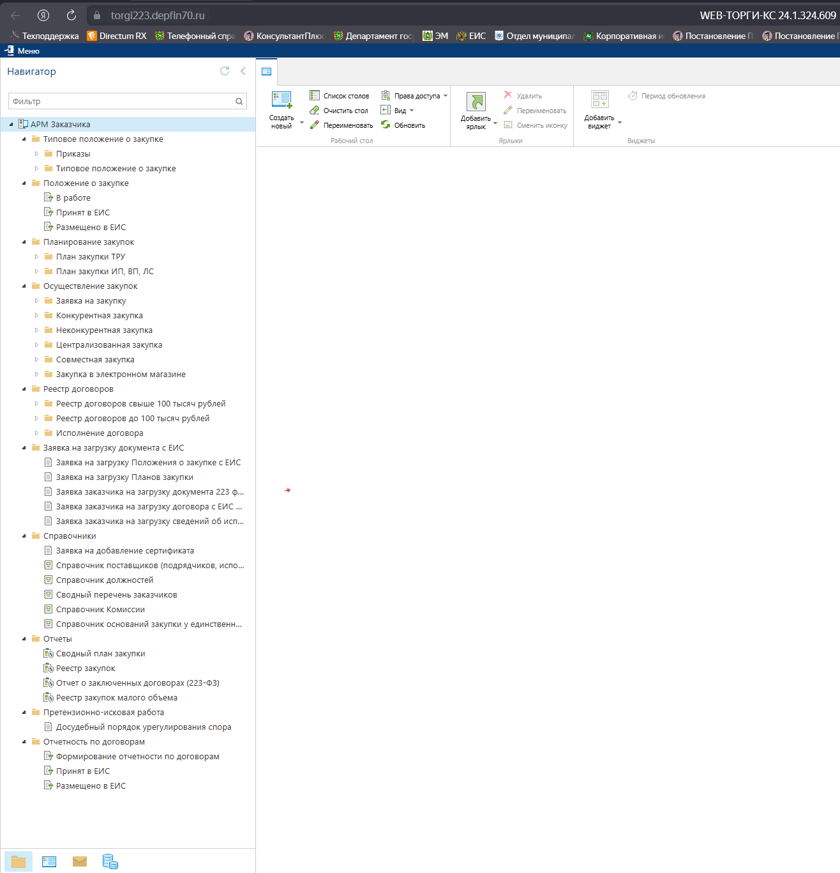
Рисунок 2. АРМ Заказчика
Основные настройки Корпоративной информационной системы

Пользователю Корпоративной информационной системе доступна установка основных настроек. Для перехода к инструкциям по установке начальных настроек пользователю необходимо кликнуть по кнопке «Меню» в левом верхнем углу АРМ Заказчика,

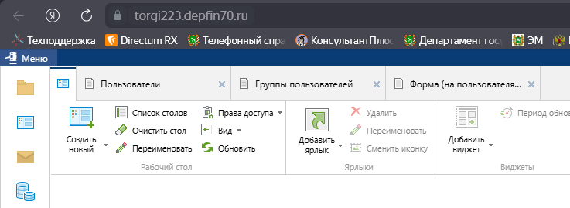

затем выбрать вкладку «Справка и поддержка» раздел «Руководство пользователя».
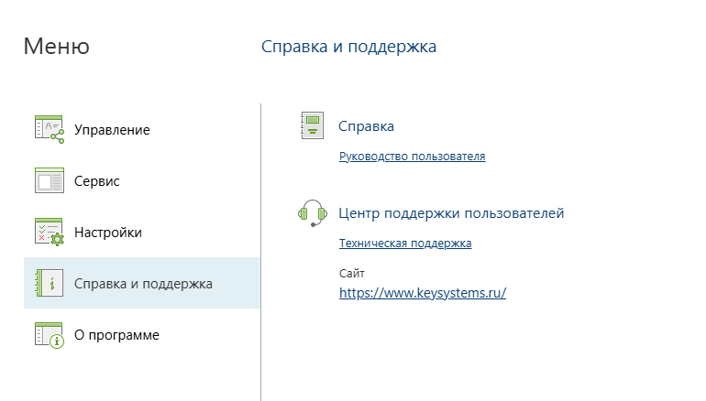
Раздел 2.1. «Подготовка к работе»

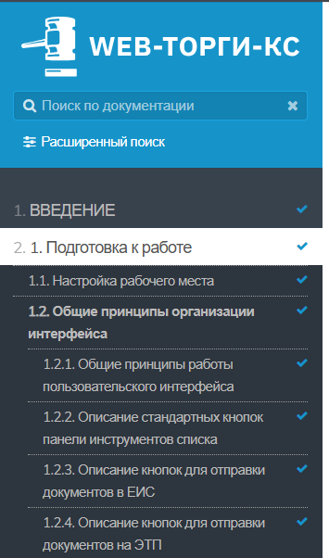

Подраздел 2.2. «Основные настройки системы» раздела 3.2. «Описание операций»

